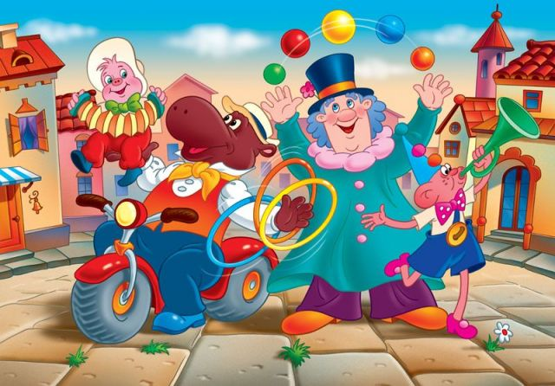
Пособие «Буквоцирк»
Разработано учителем – дефектологом МДОУ «Детский сад № 142» Котовой Н.Н.
2015-2016 учебный год
Пояснительная записка
Дети с ОВЗ (ЗПР) часто испытывают трудности в овладении звукового анализа слов, различении букв и цифр, различении гласных и согласных, твердых и мягких согласных, глухих и звонких. Особенно, когда они только начинают читать.
Представляя материал в игровой форме, детям становится интересней и проще усвоить буквы и звуки, научиться сливать слоги, в дальнейшем, читать слова. Дети имеют возможность «посетить игрушечный цирк»: разгадать на билетах зашифрованное место, занять его на трибуне, посмотреть «представление акробатов», их «трюки», поиграть.
Игры с "Буквоцирком" помогут развить внимание, произвольную память, воображение и речь ребенка.
Совместно с ареной цирка можно использовать наборы карточек "Забавные буквы" из развивающих игр В.В. Воскобовича: "Парад-алле", "Песенка друзей", "На что похож каждый артист?", "Любимые буквы", "Волшебные сундуки", "Эхо", "Чехарда" и др.
Состав:
- «Арена цирка» из дерева.
- Набор карточек с гласными и согласными буквами из пособия В.В. Воскобовича «Буквоцирк».
- Фишки красного, синего, зеленого цветов.
- Другие материалы: резинка, камни, предметные картинки, трибуны синего и зеленого цветов.
Цель: Формирование звуковой культуры речи у воспитанников с ОВЗ (ЗПР) 5-7 лет с помощью пособия «Буквоцирк».
Задачи:
1.Продолжать закреплять знание букв, соотносить с ними звуки.
2. Научить сливать звуки в слоги.
3. Научить читать слоги.
4. Закрепить умение определять место звука в словах (начало, середина, конец).
5. Научить дифференцировать гласные и согласные звуки.
6. Научить дифференцировать твердые и мягкие, глухие и звонкие согласные.
Пособие предназначено для воспитанников с ОВЗ (ЗПР) 5-7 для формирования звуковой культуры речи.

Алгоритм работы с пособием:
1. Просмотр презентации на тему «Цирк! Цирк! Цирк!» с целью знакомства детей с цирком и его особенностями, разъяснения различных предметов и незнакомых слов.
2. Познакомить детей с пособием и героями.
3. Занимаем места в зрительном зале согласно купленным билетам. В виде билетов предлагаются наборы карточек с символами, для определения необходимого блока (используются блоки Дьенеша).
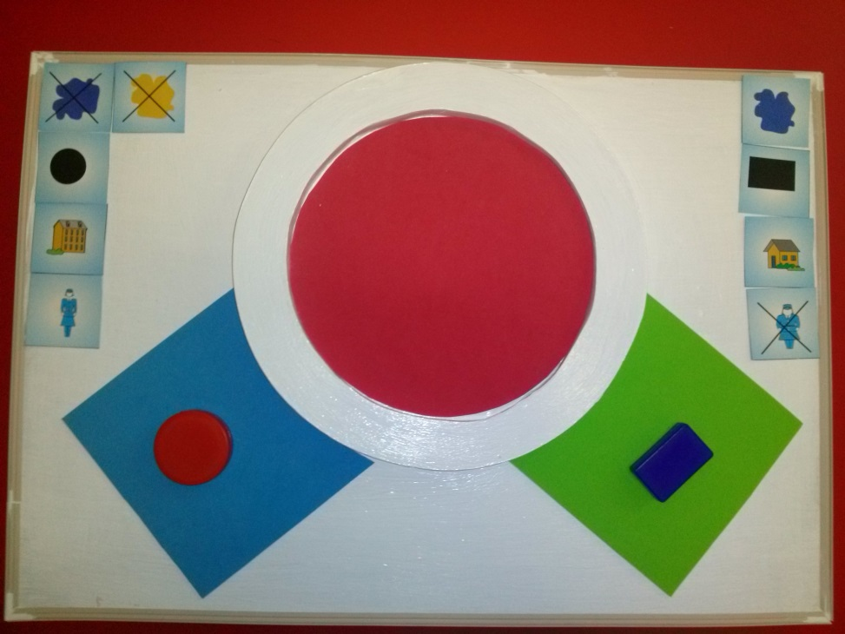
- Закрепить знание изученных звуков и букв по карточкам с Арлекинами.
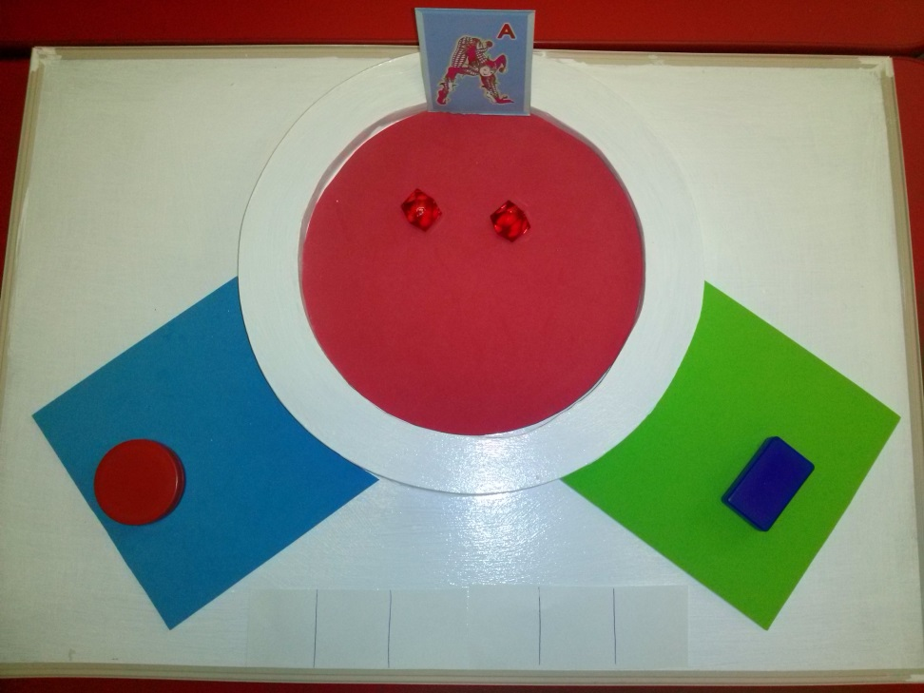
5. Арлекин поет песенку (пропевание звука).
6. Придумывание (называние) слов на заданный звук (или входящий в состав этих слов).
7. Упражнение «Жонглеры». Арлекин кидает детям шарики, которые они должны правильно положить на табличку (в начало, середину, конец слова).
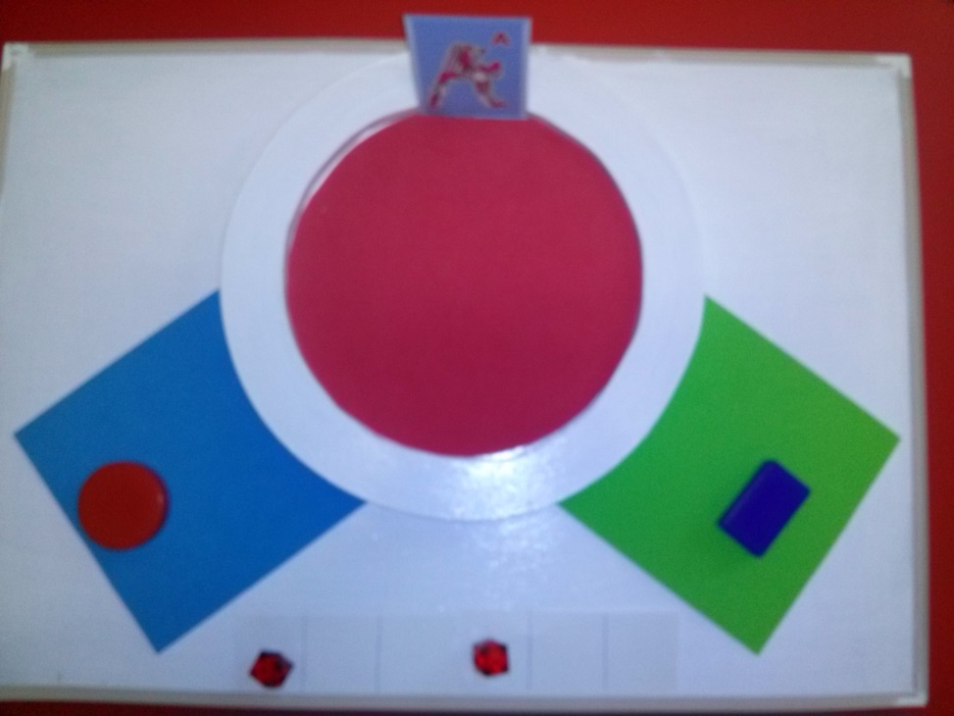
8.«Здороваемся со звуками». Арлекин на резиночке прыгает к звуку на арене, при этом тянем гласный звук и коротко произносим согласный звук (твердый или мягкий).
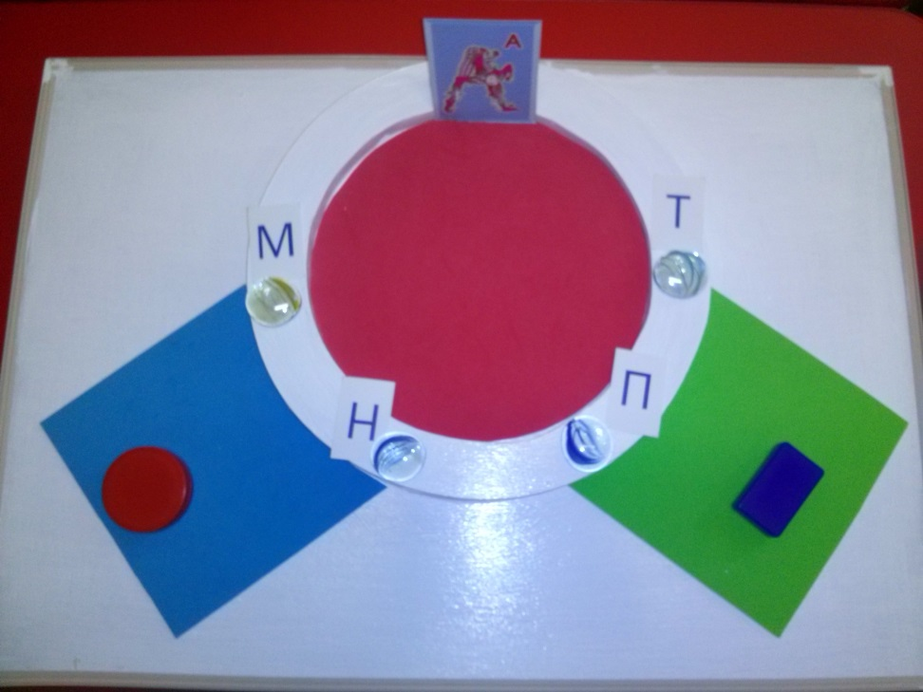
Таким образом, дети учатся сливать звуки в слоги, запоминают графический образ букв.
9. «Здороваемся со звуками на трибунах».

Таким образом, пособие «Буквоцирк» способствует формированию звуковой культуры речи у детей 5-7 лет с ОВЗ (ЗПР) и помогает в игровой форме познакомиться со звуками, буквами, звуковым анализом слов, научиться сливать звуки в слоги, анализировать и сравнивать.

